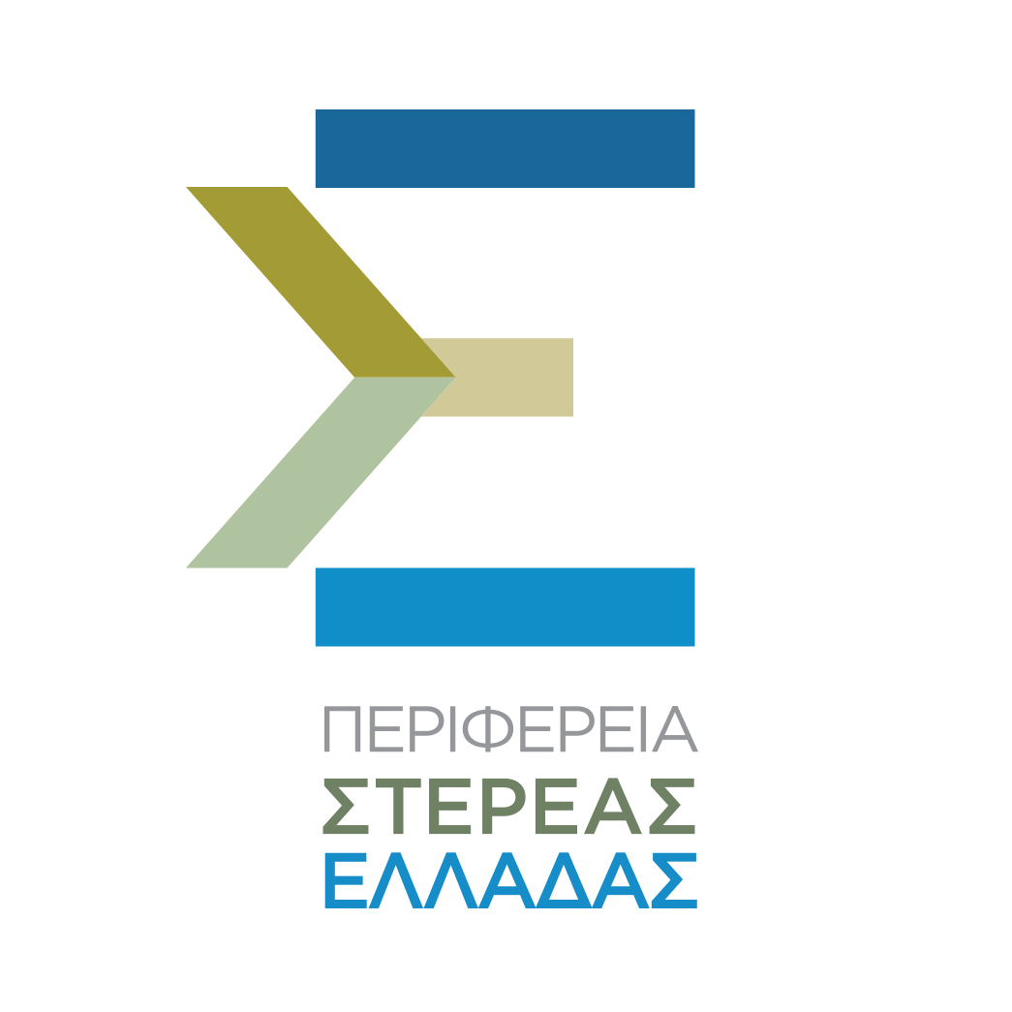
ΔΕΛΤΙΟ ΤΥΠΟΥ

Γραφείο Αντιπεριφερειάρχη Καινοτομίας
και Ψηφιακής Διακυβέρνησης
Κωνσταντίνου Βαρδακώστα

Λαμία, 19 Νοεμβρίου 2025

Στη Λαμία το 6ο Φεστιβάλ Εκπαιδευτικής Ρομποτικής
RoboFestival με STEM & Αθλητισμό

Η Περιφέρεια Στερεάς Ελλάδας διοργανώνει το «6ο Φεστιβάλ Εκπαιδευτικής Ρομποτικής - RoboFestival STEM | Robotics – Coding – Engineering – Maths», που θα λάβει χώρα στις 6 και 7 Δεκεμβρίου 2025, στην Λαμία και συγκεκριμένα στο 3^{ο} Γυμνάσιο Λαμίας.
Το φεστιβάλ απευθύνεται σε μαθητές των τάξεων Δ’, Ε’ και ΣΤ’ Δημοτικού από ολόκληρη την Περιφέρεια και έχει ως σκοπό να εισαγάγει τα παιδιά στον κόσμο των επιστημών STEM, μέσα από τη δημιουργία και τον προγραμματισμό ρομποτικών κατασκευών με υλικά LEGO.
Οι συμμετέχοντες θα έχουν την ευκαιρία να δουλέψουν με εκπαιδευτικά ρομπότ, ειδικά σχεδιασμένα για την ηλικία τους, τα οποία προγραμματίζονται μέσω tablet ή υπολογιστή, χρησιμοποιώντας το περιβάλλον Blockly ή άλλες μορφές οπτικού προγραμματισμού. Με αυτόν τον τρόπο, τα παιδιά θα καλλιεργήσουν την αλγοριθμική τους σκέψη και θα μάθουν να προσεγγίζουν και να επιλύουν προβλήματα της καθημερινής ζωής.
Παράλληλα, οι μαθητές θα ασχοληθούν με τη μηχανική, δημιουργώντας πολύπλοκες κατασκευές από LEGO, αξιοποιώντας άξονες, γρανάζια και ηλεκτρονικά εξαρτήματα. Μέσα από τις δραστηριότητες και τις εκπαιδευτικές εφαρμογές θα εφαρμόσουν στην πράξη μαθηματικές έννοιες, όπως η άλγεβρα και η γεωμετρία.
Στο φεστιβάλ θα λάβουν μέρος περίπου 80 μαθητές, οργανωμένοι σε 16 ομάδες των πέντε ατόμων, υπό την καθοδήγηση οκτώ προπονητών και δύο επιπλέον εκπαιδευτικών που θα υποστηρίξουν παράλληλες δράσεις. Οι ομάδες θα κατασκευάσουν και θα προγραμματίσουν ρομπότ με LEGO, αξιοποιώντας τη γλώσσα προγραμματισμού SCRATCH μέσω υπολογιστή.
Το Φεστιβάλ θα διεξαχθεί:
- Σάββατο 6 Δεκεμβρίου: 12:30 – 16:00
- Κυριακή 7 Δεκεμβρίου: 10:30 – 13:30
Οι συμμετέχοντες θα έχουν την ευκαιρία να διαγωνιστούν σε δοκιμασίες, λαμβάνοντας βαθμολογίες, ενώ στο τέλος όλοι θα τιμηθούν με αναμνηστικά μετάλλια και διπλώματα συμμετοχής, αναγνωρίζοντας την προσπάθειά τους.
Αιτήσεις συμμετοχής μπορείτε να υποβάλετε έως και 04 Δεκεμβρίου 2025, στον παρακάτω σύνδεσμο:
https://forms.gle/8R3qzVNFeDs7vqpQ6
Πληροφορίες στα τηλέφωνα: 2221 3 53747

